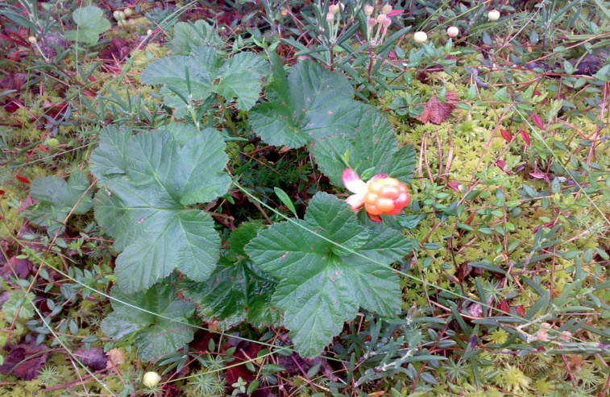

Исследовательский проект

Разработчик: Храмова Вера
ученица 2 «в», МБОУ СОШ № 32

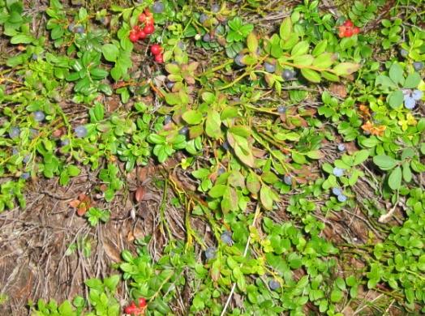
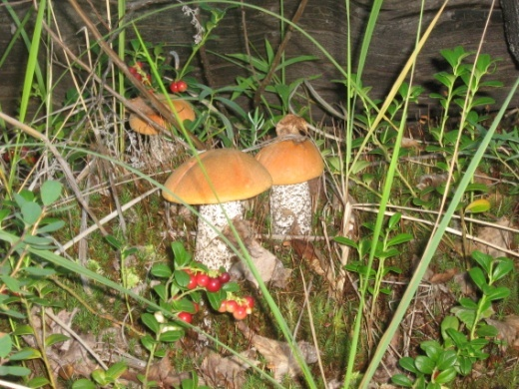

Сургут 2013 г.

Актуальность
Многие с детства привыкли к тому, что при заболевании нас кто-то должен лечить, и не задумываясь о причинах болезни, мы ищем простые пути выздоровления, искренне веря, что таблетка может вернуть здоровье и силы. Всецело надеясь на помощь врачей и новейшие препараты, люди не стараются сблизиться с природой и попытаться естественным путем прийти к выздоровлению. Неужели нельзя помочь своему организму восстать против болезней используя бабушкины рецепты здоровья на основе могучих лекарственных трав? Поэтому тема моей исследовательской работы «Зеленая сибирская аптека».
Мы живём в Ханты-Мансийском автономном округе, растительные богатства которого очень разнообразны. Но существует проблема того, что ресурсы лекарственного сырья, пищевых растений рационально не используются. Пищевые растительные ресурсы на равнинной территории Ханты-Мансийского округа представлены пятьюдесятью видами высших растений. К числу ягодных растений, имеющих практическое значение, относятся брусника, черника, голубика, морошка и клюква. Наибольшее распространение имеет брусника. Меня заинтересовало, какими лечебными свойствами обладают местные лекарственные растения. Ведь сейчас в аптеках продаётся много фальсифицированных лекарств, все они имеют противопоказания и побочные действия, да и стоят недёшево. А лекарственные растения доступны любой семье и смогут помочь в борьбе против новых вирусов гриппа. Поэтому я изучила свойства лекарственных растений Ханты-Мансийского автономного округа и предположила, что их можно использовать для профилактики и лечения вирусных заболеваний.
Свою работу в настоящее время считаю актуальной и значимой, потому что на планете с каждым годом появляются новые вирусы, которые поражают организм человека. Заболевания распространяются со скоростью молнии, захватывая огромные территории, по телевизору и по радио говорят о возникновении эпидемий. В аптеках зачастую продают некачественные препараты, которые называют «пустышками», то есть ни пользы, ни вреда не приносят они нашему организму. Поэтому необходимо изучить и использовать лекарственные растения, которые произрастают на территории нашей местности. Это условие очень важно, так как только эти растения усваиваются нашим организмом на 100%.
Значимость моей работы заключается в том, что зная лекарственные растения, их лечебные свойства, правила сбора и приготовления мы сможем заниматься профилактикой и укреплением здоровья, а не избавляться от последствий болезней насыщая организм таблетками.

Краткая историческая справка
Народами древнего мира использовалось до 21 тыс. видов растений. Уже на самых ранних стадиях развития человечества растения были не только источником питания людей, они помогали человеку избавиться от болезней. Самый древний из дошедших до нас медицинских трактатов — это табличка, найденная при раскопках шумерского города (III тысячелетие до нашей эры). В 145 строках на шумерском языке даны прописи 15 рецептов. Из них следует, что врачи древнего Шумера использовали в основном такие растения, как горчица, пихта, сосна, чабрец, плоды сливы, груши, фиги, ива. Литературные источники свидетельствуют об употреблении лекарственных растений также в Древней Ассирии, Египте, Индии, Китае примерно за 3000 лет до н. э., а в начале н. э. — в Иране, Греции и Риме; в средние века — в арабских странах, Средней Азии, Грузии, Армении, европейских странах.
На Руси траволечение практикуется с 9 века. Первое письменное упоминание датируется 1076 годом в книге Великого князя Святослава. Второе упоминание датируется 30 годами XII века которое дошло до нас благодаря внучке Владимира Мономаха – Евпраксии. Первые печатные книги «лечебники» - появились в XVI веке, назывались «Травоврач», «Зельник», «Жизненник», «Цветник». При Петре I создаются аптекарские огороды и продаются травы в «зелийных лавках».

Паспорт проекта

1. | Руководитель проекта | Семья Веры Храмовой, ученицы 2 «В» МБОУ СОШ № 32 , г. Сургута
2. | Базисные компоненты | Работа по проекту проводится в рамках разделов предмета Окружающий мир.
3. | Состав проектной группы | -родители;  -ребенок.
4. | Тип проекта | По продолжительности:  -долгосрочный;  По направленности деятельности участников проекта:  -информационно-исследовательский.
5. | Гипотеза проекта: | Растения сибирского края являются лекарственными, потому что содержат в своем составе витамины и минералы
6. | Цель проекта | Изучение особенностей лекарственных растений, произрастающих на территории нашего края, выяснить какую пользу для здоровья они приносят людям.
7. | Задачи проекта | - Собрать и изучить литературу о лекарственных растениях  - Собрать и исследовать состав лекарственных растений  - Подобрать рецепты коктейлей, чаёв, отваров с использованием лекарственных растений  - Составить энциклопедию лекарственных растений, произрастающих на территории нашей местности
9. | Актуальность проекта | Необходимость изучения лекарственных растений, их лечебных свойств, правил сбора и приготовления для профилактики и укрепления здоровья.
 | Результаты работы | Организационный результат - создание информационного буклета с рекомендациями по применению лекарственных растений для профилактики и лечения вирусных заболеваний.  Методический результат - презентация в Microsoft PowerPoint о лекарственных растениях ХМАО и способах их применения для лечения вирусных заболеваний. Личностный результат - повышение уровня знаний о лекарственных растениях ХМАО, развитие познавательной активности, формирование экологической культуры, развитие эстетических вкусов, развитие сотруднических отношений: ученик – учитель– родители.

Содержание проекта, цель, задачи
Цель работы: Изучить особенности лекарственных растений, произрастающих на территории нашего края, выяснить какую пользу для здоровья они приносят людям.
Объектом исследования являются: Полезные вещества (минералы и витамины) лекарственных растений
Предметом исследования: Лекарственные растения сургутского района.
Задачи исследования:
- Собрать и изучить литературу о лекарственных растениях
- Собрать и исследовать состав лекарственных растений
- Подобрать рецепты коктейлей, чаёв, отваров с использованием лекарственных растений
- Составить энциклопедию лекарственных растений, произрастающих на территории нашей местности
Гипотеза проекта:
Растения сибирского края являются лекарственными, потому что содержат в своем составе витамины и минералы
Методы исследования:
- Изучение имеющейся литературы
- Выход в природу (лес)
- Экскурсии по аптекам города
- Эксперимент
Место исследований:
Леса Сургутского района.
Форма отчета и представление о проделанной работе:
• Презентация и энциклопедия лекарственных растений
• Ознакомление одноклассников с результатами исследований на уроке окружающего мира
Этапы реализации проекта:
- Организационный (сентябрь)
- информирование педагогов о запуске проекта,
- составление плана работы.
- Основной (октябрь – апрель)
- реализация проекта.
- Заключительный (май)
- подведение итогов работы.
Общие положения проекта:
- Проект рассчитан на один учебный год;
- Проводится на базе МБОУ СОШ № 32 города Сургута;
- Направлен на учащихся начального звена;
Предполагаемые результаты:
Организационный результат - создание информационного буклета с рекомендациями по применению лекарственных растений сибирского края для профилактики и лечения вирусных заболеваний.
Методический результат - презентация в Microsoft PowerPoint о лекарственных растениях ХМАО и способах их применения для лечения вирусных заболеваний.
Личностный результат - повышение уровня знаний о лекарственных растениях ХМАО, развитие познавательной активности, формирование экологической культуры, развитие эстетических вкусов, развитие сотруднических отношений: ученик – учитель– родители.

План проекта
Мероприятия | Сроки проведения
Изучение правил сбора, подготовки и хранения лекарственных растений и их плодов Изготовление информационного буклета с рекомендациями для учащихся | Сентябрь
Сбор лекарственных растений и определение их полезных свойств, используя имеющую литературу (приложение №1). | Сентябрь
Изучение внешнего строения, местообитания некоторых лекарственных растений ХМАО. | Октябрь
Изучение фармакологического действия лекарственных растений на организм человека и способов применения для лечения вирусных заболеваний. | Ноябрь-декабрь
Проведение опытов | Январь-февраль-март
Создание информационного буклета с рекомендациями по применению лекарственных растений ХМАО для профилактики и лечения вирусных заболеваний. | Апрель
Презентация в Microsoft PowerPoint. о лекарственных растениях ХМАО и способах их применения для лечения вирусных заболеваний | Май

Чаще всего мы болеем ОРВИ и гриппом. Что делать, чтобы не попасть в число несчастных, лежащих дома с высокой температурой? Вполне можно уберечься от этих неприятностей. Но для того, чтобы уберечься, нужно проводить профилактику. Ещё с детства, нам знакома аскорбиновая кислота. Поэтому, можно принимать аскорбиновую кислоту, для повышения сопротивляемости организма, что связано с её антиоксидантными свойствами.
Аскорбиновая кислота является одним из факторов, повышающих выносливость, сопротивляемость организма различным заболеваниям. Имеются данные, указывающие, что аскорбиновая кислота обладает бактерицидным действием по отношению к ряду бактерий, в том числе к стафилококку и стрептококку.
Замечено, что вспышки таких эпидемических заболеваний, как грипп, корь, скарлатина и др., возникают наиболее часто и тяжело протекают в весеннее время года - период, когда значительно меньше свежих овощей и фруктов, содержащих витамины, прежде всего витамин С. Особое значение имеет применение аскорбиновой кислоты при пневмонии у детей. Более тяжелое течение пневмонии и наиболее высокая смертность от нее наблюдаются весной, когда дети получают меньше витамина С.
Аскорбиновая кислота в организме не вырабатывается и поэтому запаса не образует. Человек должен получать его систематически с пищей. Распространена аскорбиновая кислота главным образом в растительном мире. Основными источниками его в пище ребенка являются овощи, фрукты и ягоды. Очень богаты аскорбинкой листовые овощи (капуста и др.), из фруктов — цитрусовые плоды (лимоны, апельсины, мандарины), яблоки кислых сортов (антоновка, титовка), земляника, крыжовник, малина, рябина, облепиха, голубика, морошка и др. Особенно много аскорбиновой кислоты в черной смородине, клюкве, бруснике и в шиповнике. Эти растения растут на территории нашего края и потому легко доступны. Следует собирать эти ценные витаминоносители, чтобы обеспечить детей аскорбиновой кислотой.

Описание лечебных свойств некоторых лекарственных растений ХМАО

Шиповник – кладезь аскорбиновой кислоты
Зрелые и сушеные плоды шиповника содержат 66,0 и 14,0 г % воды, 1,6 и 4,0 г % белков, 24,0 и 60,0 г % углеводов, 4,0 и 10,0 г % пищевых волокон, 2,0 и 5,0 г % свободных органических кислот; 23 и 58 мг % калия, 5 и 13 мг % натрия, 26 и 66 мг % кальция, по 8 и по 20 мг % магния и фосфора, 11,5 и 28,0 мг % железа, 2,6 и 6,7 мг % провитамина А, 0,05 и 0,15 мг % витамина Вь 0,33 и 0,84 мг % витамина Bz, 0,60 и 1,50 мг % витамина РР, 470 и 1200 мг % витамина С соответственно. Есть также в шиповнике, причем немало, медь, марганец, хром, молибден, кобальт, витамины Вб, К, Е, дубильные и красящие вещества. Но главное достоинство этой ягоды - витамин С, богатейшей кладовой которого шиповник считается с давних пор. Настои и отвары плодов шиповника - не только традиционное противоцинготное средство, они также обладают сосудорасширяющими свойствами, полезными при многих заболеваниях органов кровообращения. Эти же настои и отвары повышают сопротивляемость организма инфекциям, отравлениям. Способствуют они лечению мочекаменной и желчно-каменной болезни. Из мякоти плодов шиповника получают масляный экстракт - каротилин, а из истинных плодов, орешков, шиповниковое масло. В них много антиокислителей - провитамина А и витамина Е, которые, как уже говорилось, играют большую роль в профилактике преждевременного старения человека. Помогают они и излечению ожогов, плохо заживающих ран и трофических язв.
Наиболее ценными в лечебном отношении считаются крупные ярко-красные или ярко-желтые ягоды шиповника с легко отделяющимся венчиком на верхушке.

Целебные свойства клюквы
Плод клюквы в зависимости от степени зрелости содержит в г %: воды - 89,5, белков - 0,5, общих углеводов - 4,8 и простых углеводов - 3,8, пищевых волокон - 2,0, свободных органических кислот - 3,1. Калия в ней 119 мг %, кальция -14, магния - 18, фосфора -- 11 мг %, железа - 0,6 мг; витаминов Bi и Ва - по 0,02 мг %, РР - 0,15 мг %, аскорбиновой кислоты - 28 мг %.
Ягоды клюквы особенно полезны как источник свободных органических кислот, антоцианов.
Клюкву издавна называют "северным виноградом", ее сок отжимают из свежесобранных плодов, их заготавливают с сентября-октября и практически до снега. Сок улучшает аппетит, способствует более полному усвоению пищи, им успешно лечат гастриты с пониженной кислотностью и воспаления поджелудочной железы. Клюквенный сок и морс дают лихорадящим больным при гриппе, ангине, инфекционных заболеваниях различной природы, в качестве общеукрепляющего средства, он снижает артериальное давление. Смесь сока с мелом в равных пропорциях помогает при бронхите с кашлем и ангине. Сок назначают при воспалительных гинекологических заболеваниях, туберкулезе, малокровии и атеросклерозе. Горячий клюквенный кисель считается одним из лучших потогонных средств.
Дозировка клюквенного сока подбирается индивидуально, в зависимости от переносимости. Внимание: клюквенный сок противопоказан при язвенной болезни желудка и двенадцатиперстной кишки!
Брусника богата пищевыми волокнами, антоцианами, содержит 87 г % воды, 0,7 г % белков, 8,6 г % углеводов, 1,9 г % свободных органическихкислот. В бруснике сравнительно много витамина С (15 мг%), есть провитамин А, калий, кальций, магний, фосфор и железо. Брусника - очень хорошее общеукрепляющее и тонизирующее средство при лихорадочных состояниях, простуде, кори и диабете. Ей присуще сильное мочегонное действие, бруснику назначают при заболеванияхпочек и мочевого пузыря, печени и желчного пузыря, гипертонии, отравлениях и диатезах. В народе бруснику называли "царь-ягодой" и использовали как возбуждающее аппетит и улучшающее пищеварение, противовоспалительное, кровоостанавливающее и противоастматическое средство. Она считается хорошим противоглистным средством и достаточно сильным антисептиком: в старину брусничным соком обмывали раны и мокнущие язвы. Брусника улучшает зрение, усиливает восприятие.

Эксперименты
Определение наличия витамина С (аскорбиновой кислоты)
Опыт № 1
Пробуем на вкус сок лимона и клюквы - вкус кислый
Результат-язык по бокам краснеет.
Опыт № 2
Лакмусовая бумажка( цвет синий) в кислой среде краснеет. При проведении опыта с соком клюквы, брусники, лимона лакмусовая бумажка покраснела.
Опыт № 3
При взаимодействии сока клюквы с мелом выделяется с шипением углекислый газ.
Выводы: Таким образом, я обнаружила наличие витамина С в клюкве, бруснике.
Опыт №4 Я провела эксперимент в своей семье для подтверждения эффективности местных лекарственных растений в качестве профилактического средства против вирусных заболеваний. В нашей семье 3 человека. В 2011-2012 учебном году мы часто болели. Я предположила, что применение лекарственных растений поможет нам в борьбе против вирусов. В этом учебном году, начиная с августа, наша семья ежедневно употребляла витаминизированные ягодные морсы и компоты. На диаграмме видно, как снизилось количество вирусных заболеваний в нашей семье в 2012 – 2013 учебном году. Таким образом, я убедилась в эффективности использования лекарственных растений для профилактики гриппа и ОРВИ.

Результаты эксперимента в моей семье по подтверждению эффективности местных лекарственных растений в качестве профилактического средства против вирусных заболеваний

Выводы
В результате проведения работы мы пришли к выводу, что употребление и применение лекарственных растений является действенным профилактическим средством развития вирусной инфекции.
Таким образом, заканчивая работу можно сказать следующее: регулярное использование региональных лекарственных растений может стать эффективным и достаточно не дорогим средством предупреждения развития ОРВИ и осложнений после них.

Список литературы

  - Чумакова Р.В., Корчагина Т.В., «Полная энциклопедия народной медицины», том 1, 2, М, издательство «АНС», 2004 год

  - Гончарова Т.А. «Энциклопедия лекарственных растений». М.: Дом МСП, 1997.

  - Дмитриев Ю.В., «Кто в лесу живет и что в лесу растёт», Смоленск. издательство «Русич», 2002.
4.Обухов А. Н. Лекарственные растения, сырьё и препараты. — Краснодар: книжное издательство, 1962.

Приложение

Правила заготовки лекарственных растений
Прочитав имеющую литературу, познакомившись с этикетками на упаковках с лекарственными травами можно выработать следующие правила:
- Растение срезается (для сохранения корневой системы) и выкапывается если используется корневище.
- Сушится «на ветру или в избе на легком духу, чтобы от жары не зарумянило».
- Цветки собирают в начале цветения; листья – перед цветением или в начале его; корни и корневища – весной и осенью; кору – весной, в начале сокодвижения, когда она хорошо отделяется.
- Отваривают, настаивают, парят на водяной бане.
- Толкут в деревянной, глиняной или медной посуде.
- Хранят в сухом, темном месте.
- Не хранят более года.

Советы по использованию растений
- Дикорастущие растения, по сравнению с культурными, более полезны как лекарственные средства.
- Сбор производят: траву и листья – в период бутонизации или в начале цветения; цветы и соцветия – в начале или при полном цветении; почки – весной, когда они набухли; плоды – при полном созревании; корни – осенью при увядании надземной части (промывают их, как и зелень холодной водой), лучше в сумерки.
- Сок из свежих растений (плодов, ягод, листьев, стеблей и корней) полезнее, чем целые части растения или блюда из них. Затем по полезности идут салаты.
- Чай заваривают следующим образом. Цветки кладут в чайник и заливают кипятком. Ягоды перед заваркой надо растереть и, если они сухие, раздробить. Листья кладут в кипяток и кипятят 5 минут. Корни и стебли кладут в холодную воду, доводят до кипения и кипятят 10 минут.
- Прежде чем употреблять в питании больных лекарственно-пищевые растения, следует посоветоваться с врачом или врачами-диетологами для оптимального выбора диетических блюд, в зависимости от заболевания.

Рецепты приготовления фито-напитков
Напиток клюквенный с медом
Технология приготовления:
1. промываем клюкву, раздавливаем, добавляем немного кипяченой воды и процеживаем через марлю;
2. выжимки заливаем водой, доводим до кипения, процеживаем;
3. в отваре растворяем мед, охлаждаем, добавляем сок, перемешиваем.
Напиток «Целитель»
№ п/п | Наименование продукта | Количество
1. | Березовые почки | 0,010 кг
2. | Брусника | 0,190 кг
3. | Мед | 0,270 кг
4. | Вода | 1,8 л
 | Выход: 10 порций по 180 грамм
Технология приготовления:
1.березовые почки заливают кипятком, выдерживают на кипящей водяной бане в плотно закрытой посуде 30 минут, охлаждают до комнатной температуры, процеживают;
2.в горячую воду кладут перебранную, вымытую и размятую бруснику, доводят до кипения, снимают с огня и процеживают. Затем охлаждают и добавляют мед;
3.смешивают с отваром из березовых почек.

